**ESCUELA NORMAL DE EDUCACIÓN PREESCOLAR**

**Licenciatura en Educación Preescolar**

**Ciclo escolar 2020-2021**



**ATENCIÓN A LA DIVERSIDAD**

**EVIDENCIA DE UNIDAD 2**

## *“La perspectiva de género: Propuesta sobre cómo incidir a partir de la docencia.”*

**Docente:** Alejandra Isabel Cárdenas González

**Alumna:** Andrea Judith Esquivel Alonzo

**CUARTO SEMESTRE**

**SECCIÓN “A”**

**Competencias profesionales**

**•** Detecta los procesos de aprendizaje de sus alumnos para favorecer su desarrollo cognitivo y socioemocional.

• Aplica el plan y programa de estudio para alcanzar los propósitos

educativos y contribuir al pleno desenvolvimiento de las capacidades de sus alumnos.

• Diseña planeaciones aplicando sus conocimientos curriculares,

psicopedagógicos, disciplinares, didácticos y tecnológicos para propiciar espacios de aprendizaje incluyentes que respondan a las necesidades de todos los alumnos en el marco del plan y programas de estudio.

• Integra recursos de la investigación educativa para enriquecer su práctica profesional, expresando su interés por el conocimiento, la ciencia y la mejora de la educación.

• Actúa de manera ética ante la diversidad de situaciones que se presentan en la práctica profesional.

**No. 6**

**Saltillo, Coahuila. 23 de mayo 2021**

**“Ser niña es grandioso”**

|  |
| --- |
| **Personajes** |
| **Julieta** |
| **Pablo** |
| **Mamá** |
| **Papá** |

***Autor:*** *Andrea Esquivel*

**Propósito:**

Este cuento tiene el propósito de sensibilizar al publico en especial a los niños pequeños, que no se debe hacer menos ni discriminar a las niñas solo por ser niñas, niños y niñas tenemos la capacidad de jugar deportes que comúnmente son para niños, jugar a las luchitas etc.

*Julieta tenía una familia muy bonita, estaba mamá y papá, ambos la querían mucho.*

***Mamá:*** *¡Julieta, papá y yo te tenemos una sorpresa!*

***Julieta****: Que emoción ¿qué es?*

***Mamá:*** *¡Tendrás un hermanito!*

***Julieta:*** *WOW! ¡Ya no estaré solita y podrá jugar conmigo mi hermanito y y y! ¡Le prestaré mi muñeca favorita mamá!*

***Mamá:*** *¡Claro que si Julieta, podrás jugar con él lo que tú quieras!*

*Pasaron 3 años, al hermanito lo llamaron Pablo, pero para Julieta cambiaron las cosas.*

***Julieta:*** *Hermanito Pablo, ten, te presto mi muñeca favorita se llama Petrita*

***Pablo:*** *Si hermana, me gustaría mucho jugar con ella.*

***Papá:*** *NO PABLO, TU ERES UN HOMBRE NO DEBES DE JUGAR CON MUÑECAS NI TAMPOCO CON TU HERMANA ESO TE HARÁ MENOS HOMBRE*

***Julieta:*** *Pero papá, no es malo, mi muñeca no es mala ni yo tampoco, bueno Pablo, entonces vamos a jugar en tu coche allá afuera.*

***Pablo:*** *Si hermana ¡vamos!*

***Papá:*** *NO JULIETA, TAMPOCO PUEDES JUGAR CON LOS JUGUETES DE TU HERMANO.*

***Mamá:*** *Pero porque no los dejas jugar, son niños, no tiene nada de malo*

***Papá:*** *¿Todavía preguntas mujer? Pablo es un hombre y Julieta es mujer, las mujeres no debería de jugar con coches, se lastiman y son muy débiles.*

*Julieta no podía entender porque su papá decía eso, ella podía hacer lo que Pablo y había veces en que Julieta le ayudaba a Pablo a abrir el frasco de mermelada cuando hacían sándwiches.*

*Días después los amiguitos de Pablo fueron a la casa de Pablo y Julieta, estaban jugando muy divertido con la pelota.*

***Julieta:*** *Mamá, estoy muy triste, quiero salir al patio a jugar con mi hermano y con sus amigos.*

***Mamá:*** *Claro Julieta, sal con ellos y juega, pero ten cuidado, son muy toscos.*

***Julieta:*** *Claro mamá, ¡tendré mucho cuidado!*

*Cuando Julieta se estaba dirigiendo al patio, su papá la ve y le dice:*

***Papá:*** *¿A dónde vas Julieta?*

***Julieta:*** *Al patio con mi hermano y sus amigos a jugar.*

***Papá:*** *Por supuesto que no, tu mejor ve a ayudarle a tu mamá a limpiar.*

***Julieta:*** *Ay, ya voy papá.*

*Ese mismo día, pero más tarde, Julieta estaba viendo Karate en la televisión a lo que le comenta a su mamá.*

***Julieta:*** *¿Crees que algún día pueda entrenar Karate mamá?*

***Mamá:*** *Claro que si mi amor, tu puedes ser lo que tú quieras, ¿cuándo quieres empezar?*

***Julieta:*** *¿En serio mamá? ¡¡Me gustaría empezar pronto!!*

***Papá:*** *¡QUE BARBARIDAD QUE ESTÁN DICIENDO, CLARO QUE NO MUJER! NO PRACTICARÁS ESO, ESO ES DE NIÑOS, ¡TU DESPUÉS TERMINARÁS LLORANDO JULIETA!*

***Mamá:*** *¿Pero porque dices eso? ¡ya basta! A mi de pequeña no me dejaban pensar, no me dejaban hacer algún deporte, estar con mis hermanos, pero eso no va a pasar en mi propia casa, debes de entender que la niña necesita ser libre, hacer las cosas que ella quiere igual que su hermano Pablo.*

***Pablo:*** *Si papá, también debes de entender que si yo juego con los juguetes de Julieta no me hace menos hombre, me hace muy feliz poder jugar con mi hermana, y si no lo hago, ella se siente muy sola y triste.*

***Julieta:*** *Es cierto papá, yo me siento sola y muy triste, también cuando me regañas y me dices que eso no hace una niña.*

***Papá: ¡****Oh! Lo siento mucho, Julieta no sabía que te sentías mal por las cosas que yo te decía, discúlpame, Pablo, discúlpame por decir que te volverías menos hombre por jugar con tu hermana, entiendo que no hay nada de malo con jugar con muñecas.*

***Mamá:*** *Claro, no es malo, son nuestros hijos, debemos de cuidarlos, dejar que exploren y sean libres sobre todo que sean muy felices, ¿estás de acuerdo?*

***Papá:*** *¡CLARO! Julieta, vamos a inscribirte a Karate, también quieres entrenar Karate Pablo?*

***Pablo:*** *Mmm... no papá, quisiera clases de cocina quisiera ser chef, ¿puedo?*

***Papá: ¡****Claro que sí! ¡VAMOS!*

*COLORÍN COLORADO, ESTE CUENTO SE A ACABADO*

***Link:*** [***https://youtu.be/dIFWEowa9dE***](https://youtu.be/dIFWEowa9dE)

**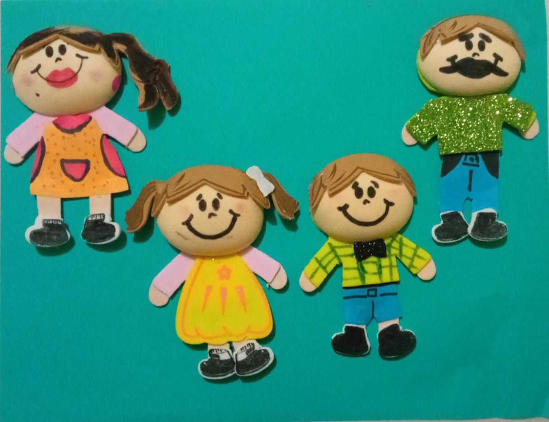*Personajes del cuento***



**Instrumentos de evaluación**

Lista de cotejo para evaluar el teatro de títeres

Nombre: Andrea Judith Esquivel Alonzo Sección ___”A”_____ Fecha: 23 de mayo 2021

Propósito: Organizar una función de títeres para los niños y las niñas donde se sensibilice

y recupere la importancia de la no discriminación a sus compañeros.

1. **Originalidad**

Utiliza técnicas novedosas.  
Utiliza la imaginación en su creación de títeres.

1. **Fluidez**

Plantea con fluidez el diálogo de sus títeres.

1. **Elaboración**

Cumple con el propósito de sensibilizar ante la no discriminación.  
Presenta el cuento por escrito.  
Utiliza materiales reciclados y novedosos  
Todos los materiales utilizados en los cuatro títeres logran una armonía con el personaje

Utiliza una ambientación que hace una escenografía atractiva y motivante para el niño

Cuida los detalles de una representación de titeres

1. **Innovación**

Muestra creatividad y curiosidad para implementar nuevas técnicas.

Aplica el análisis de sus experiencias en la finalización del trabajo.

1. **Temática**

La temática es sobre algún niño o niña con algún tipo de discapacidad o alguna

niña que sufra de violencia de género.

1. **Presentación**

El video tiene una duración de 12 minutos